Группа №1
21.04.20
Урок №57-58
МДК 02.01 Технология подготовки производственного инвентаря и кухонной посуды
Тема «ПЗ № 22. Правила эксплуатации посудомоечной машины для мытья производственного инвентаря и кухонной посуды»

Основные функции предприятий питания: приготовление пищи, её реализация и организация потребления в обеденном зале. Все этапы сопровождаются использованием большого количества кухонной и столовой посуды, которая накапливается и нуждается в мойке. Процедура мытья посуды в условиях массового пищевого производства является ответственным процессом, который должен быть организован эффективно и с соблюдением всех санитарно-гигиенических норм.
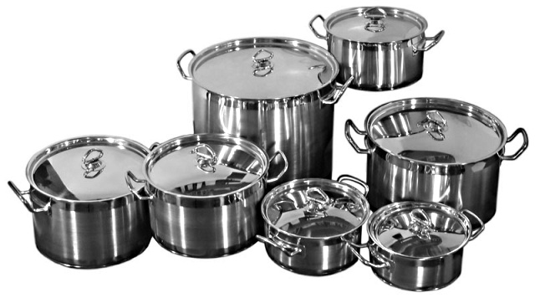
Своевременно вымытая кухонная посуда не только максимально упрощают процесс приготовления пищи, но избавляет от необоснованных трат на приобретение дополнительных комплектов наплитных котлов и инвентаря, в которых может возникнуть потребность при неправильной организации процессов их мойки. А сияющая, качественно вымытая столовая посуда - это лицо каждого предприятия питания, от которого зависит посещаемость заведения, и которое, в конечном итоге, влияет на его прибыльность.
На каждом предприятии общественного организуется моечная кухонной посуды, а моечная столовой посуды не включаются в структуру предприятия, использующего в своей деятельности одноразовую посуду. Работа моечных зависит от специфики заведений, объёмов производства кулинарной продукции, количества посадочных мест в обеденном зале и наплыва посетителей.
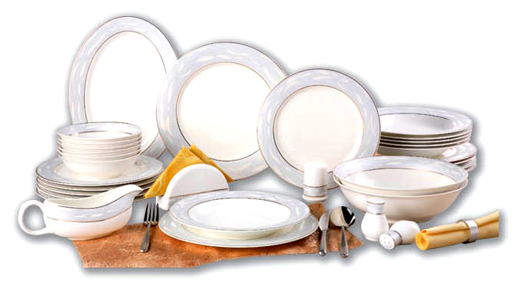

Организация работы моечной кухонной посуды
Помещение моечной должно быть расположено рядом с горячим цехом. В небольших предприятиях моечная кухонной посуды размещается на площади горячего цеха и отделяется от производственной зоны перегородкой. Здесь должны быть предусмотрены: естественное и искусственное освещение, система вентиляции, горячее и холодное водоснабжение, канализация, а также влагоустойчивые стены, полы и потолок. При отсутствии централизованного горячего водоснабжения устанавливают электроводонагреватель.
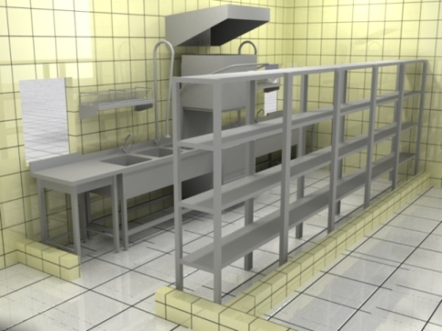
На моечную поступает использованная наплитная посуда, производственный и кухонный инвентарь, гастроёмкости с линии раздачи, детали электромеханического оборудования, применяемые для протирания, нарезания, взбивания и перемешивания. Её оборудуют подтоварниками для грязной посуды, стеллажами для хранения чистой посуды, двумя моечными ваннами, а также предусматривают специальную тару с крышками для сбора пищевых отходов.
Поступившую посуду вручную очищают от остатков пищи с помощью лопаток или щёток, после чего помещают в первую ванну и моют с добавлением обезжиривающих средств при температуре 45-50"С. Во второй ванне посуду ополаскивают горячей водой при температуре 60-65"С. Удобно использовать для этих целей специальное душирующее устройство. Чистую посуду укладывают на стеллажи для просушивания. Детали электромеханического оборудования после мойки прокаливают в жарочных шкафах при температуре 180-200"С в течение 5-7 минут.
Чтобы мойка кухонной посуды была организована эффективно, целесообразно установить котломоечную машину. Это современное моечное оборудование позволяет максимально механизировать процесс. Выбирается котломойка с учётом высоты и объёма рабочей камеры, чтобы используемые в горячем цеху кастрюли, без труда в ней размещались. В зависимости от режимов обработки оборачиваемость корзины котломойки может составлять до 30 раз в час.
Профессиональная котломоечная машина не только быстро и качественно вымывает кухонную посуду, но позволяет сократить штатную единицу мойщицы. Повар горячего цеха может произвести загрузку машины, задать режим работы и осуществить выгрузку посуды без ущерба для своей основной деятельности. Кроме того, данное моечное оборудование характеризуется экономным расходованием электроэнергии, воды и моющих средств.
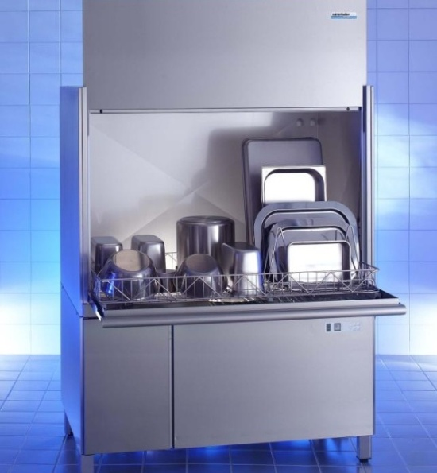

Организация работы моечной столовой посуды
Помещение, в котором располагается моечная столовой посуды, должно иметь рациональную связь с обеденным залом, откуда поступает использованная посуда, и линией раздачи, куда направляется чистая посуда. Для приёма грязной посуды должно быть предусмотрено специальное окно. Её доставку из обеденного зала осуществляют тележками или с помощью ленточного транспортёра, который устанавливают в крупных предприятиях. В предприятиях невысокой наценочной категории использованную посуду к окну приносят сами посетители.
Основное и вспомогательное моечное оборудование расставляют таким образом, чтобы исключалась возможность перекрещивания потоков грязной и чистой посуды, а также пищевых отходов. Независимо от того, предусмотрена или нет профессиональная посудомоечная машина, моечная столовой посуды оборудуется тремя ваннами для ручной мойки тарелок и двумя ваннами для мытья стаканов и приборов. Они должны использоваться строго по назначению.
Санитарные правила мойки посуды ручным способом:
- механическое удаление остатков пищи;
- мойка столовой посуды с моющими средствами при температуре 45-50"С;
- ополаскивание при температуре 70"С;
- дезинфекция посуды 0,2% раствором хлорамина.
Санитарные правила мойки приборов и стаканов ручным способом:
- мытьё с моющими средствами при температуре 45-50"С;
- ополаскивание при температуре 70"С.
Кроме ванн, в помещении устанавливают стол для сбора пищевых остатков, стеллажи или шкафы для хранения чистой посуды. Полноценная организация работы моечной столовой посуды невозможна без установки посудомоечной машины. Современная посудомоечная машина для общепита отличается высокой производительностью и максимально механизирует процесс мытья столовой посуды. А сама мойка посуды в посудомоечной машине превосходит по качеству мойку ручным способом и отвечает всем требованиям санитарии. Посудомоечная машина для столовой или ресторана должна быть обеспечена моющими и ополаскивающими средствами, а для улучшения качества воды устанавливают специальные фильтры, предохраняющие от накипи и механических загрязнений.
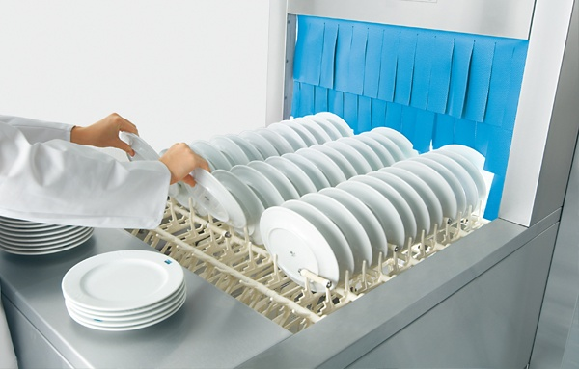

Виды посудомоечных машин для мойки столовой посуды
В зависимости от производственной мощности и числа посадочных мест в моечной устанавливается посудомоечная машина конвейерного или периодического действия, в которой производится мойка посуды всех типов.
Посудомоечные машины конвейерного типа характеризуются повышенной производительность и рекомендуются для предприятий питания с массовым потоком посетителей. В них осуществляется непрерывный процесс загрузки и выгрузки посуды, последовательно выполняют все операции по мойке посуды, включая механическую очистку. Для установки тарелок и подносов в наклонном положении предусмотрены специальные фигурные элементы, а стаканы и приборы для помещают в специальные кассеты.
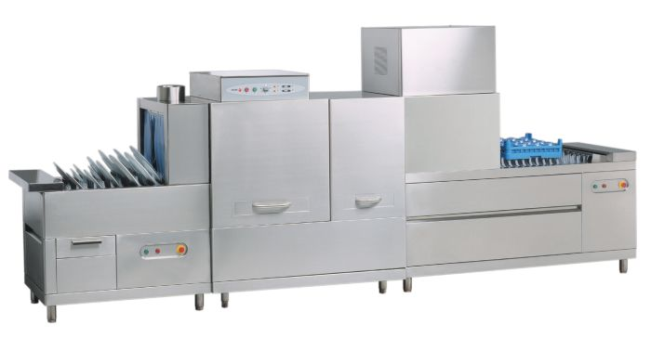
К посудомоечным машинам периодического действия относятся купольные машины. Их производительность ниже, чем у машин конвейерного типа, поэтому их рекомендуют для предприятий питания средней мощности. Конструктивной особенностью является наличие специального купола, которым накрывается кассета с посудой перед обработкой. Купольная посудомоечная машина последовательно выполняет все операции по мойке посуды, кроме механической очистки, которая производится вручную. Для этого её дополняются двумя столами, один из которых предназначен для очистки грязной посуды, второй – для приёма чистой. Производительность машины определяется количеством тарелок, размещаемых в кассете и продолжительностью цикла обработки.
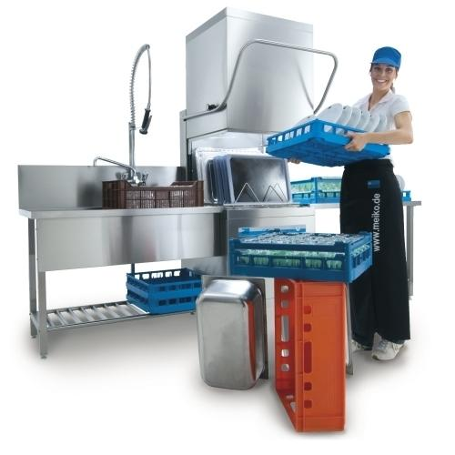
Посудомоечные машины с фронтальной загрузкой рекомендуют для небольших доготовочных предприятий, в которых совмещены функции приготовления и реализации продукции, а также обработки использованной посуды: кафетерии, буфеты, бары, закусочные. Они отличаются компактными размерами, внушительной полезной площадью рабочей камеры, достаточной производительностью и высоким качеством обработки посуды. Более того, фронтальные посудомоечные машины легко встраиваются в любом, удобном для производственного процесса месте.
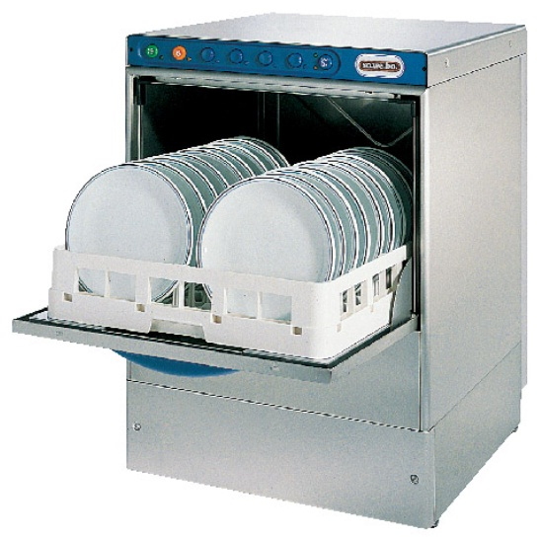
В предприятиях, специализирующихся на изготовлении различного рода напитков, для механизации мойки стаканов рекомендуется к установке стаканомоечная машина. Её отличает деликатный режим и отличный результат мойки хрупкой посуды, каким является стекло. Особенно актуальна стаканомоечная машина в барах с большим числом посетителей и широким ассортиментом напитков, для приготовления которых требуется определённый вид барного стекла.
